STAROSTA OBCE BUDĚTSKO
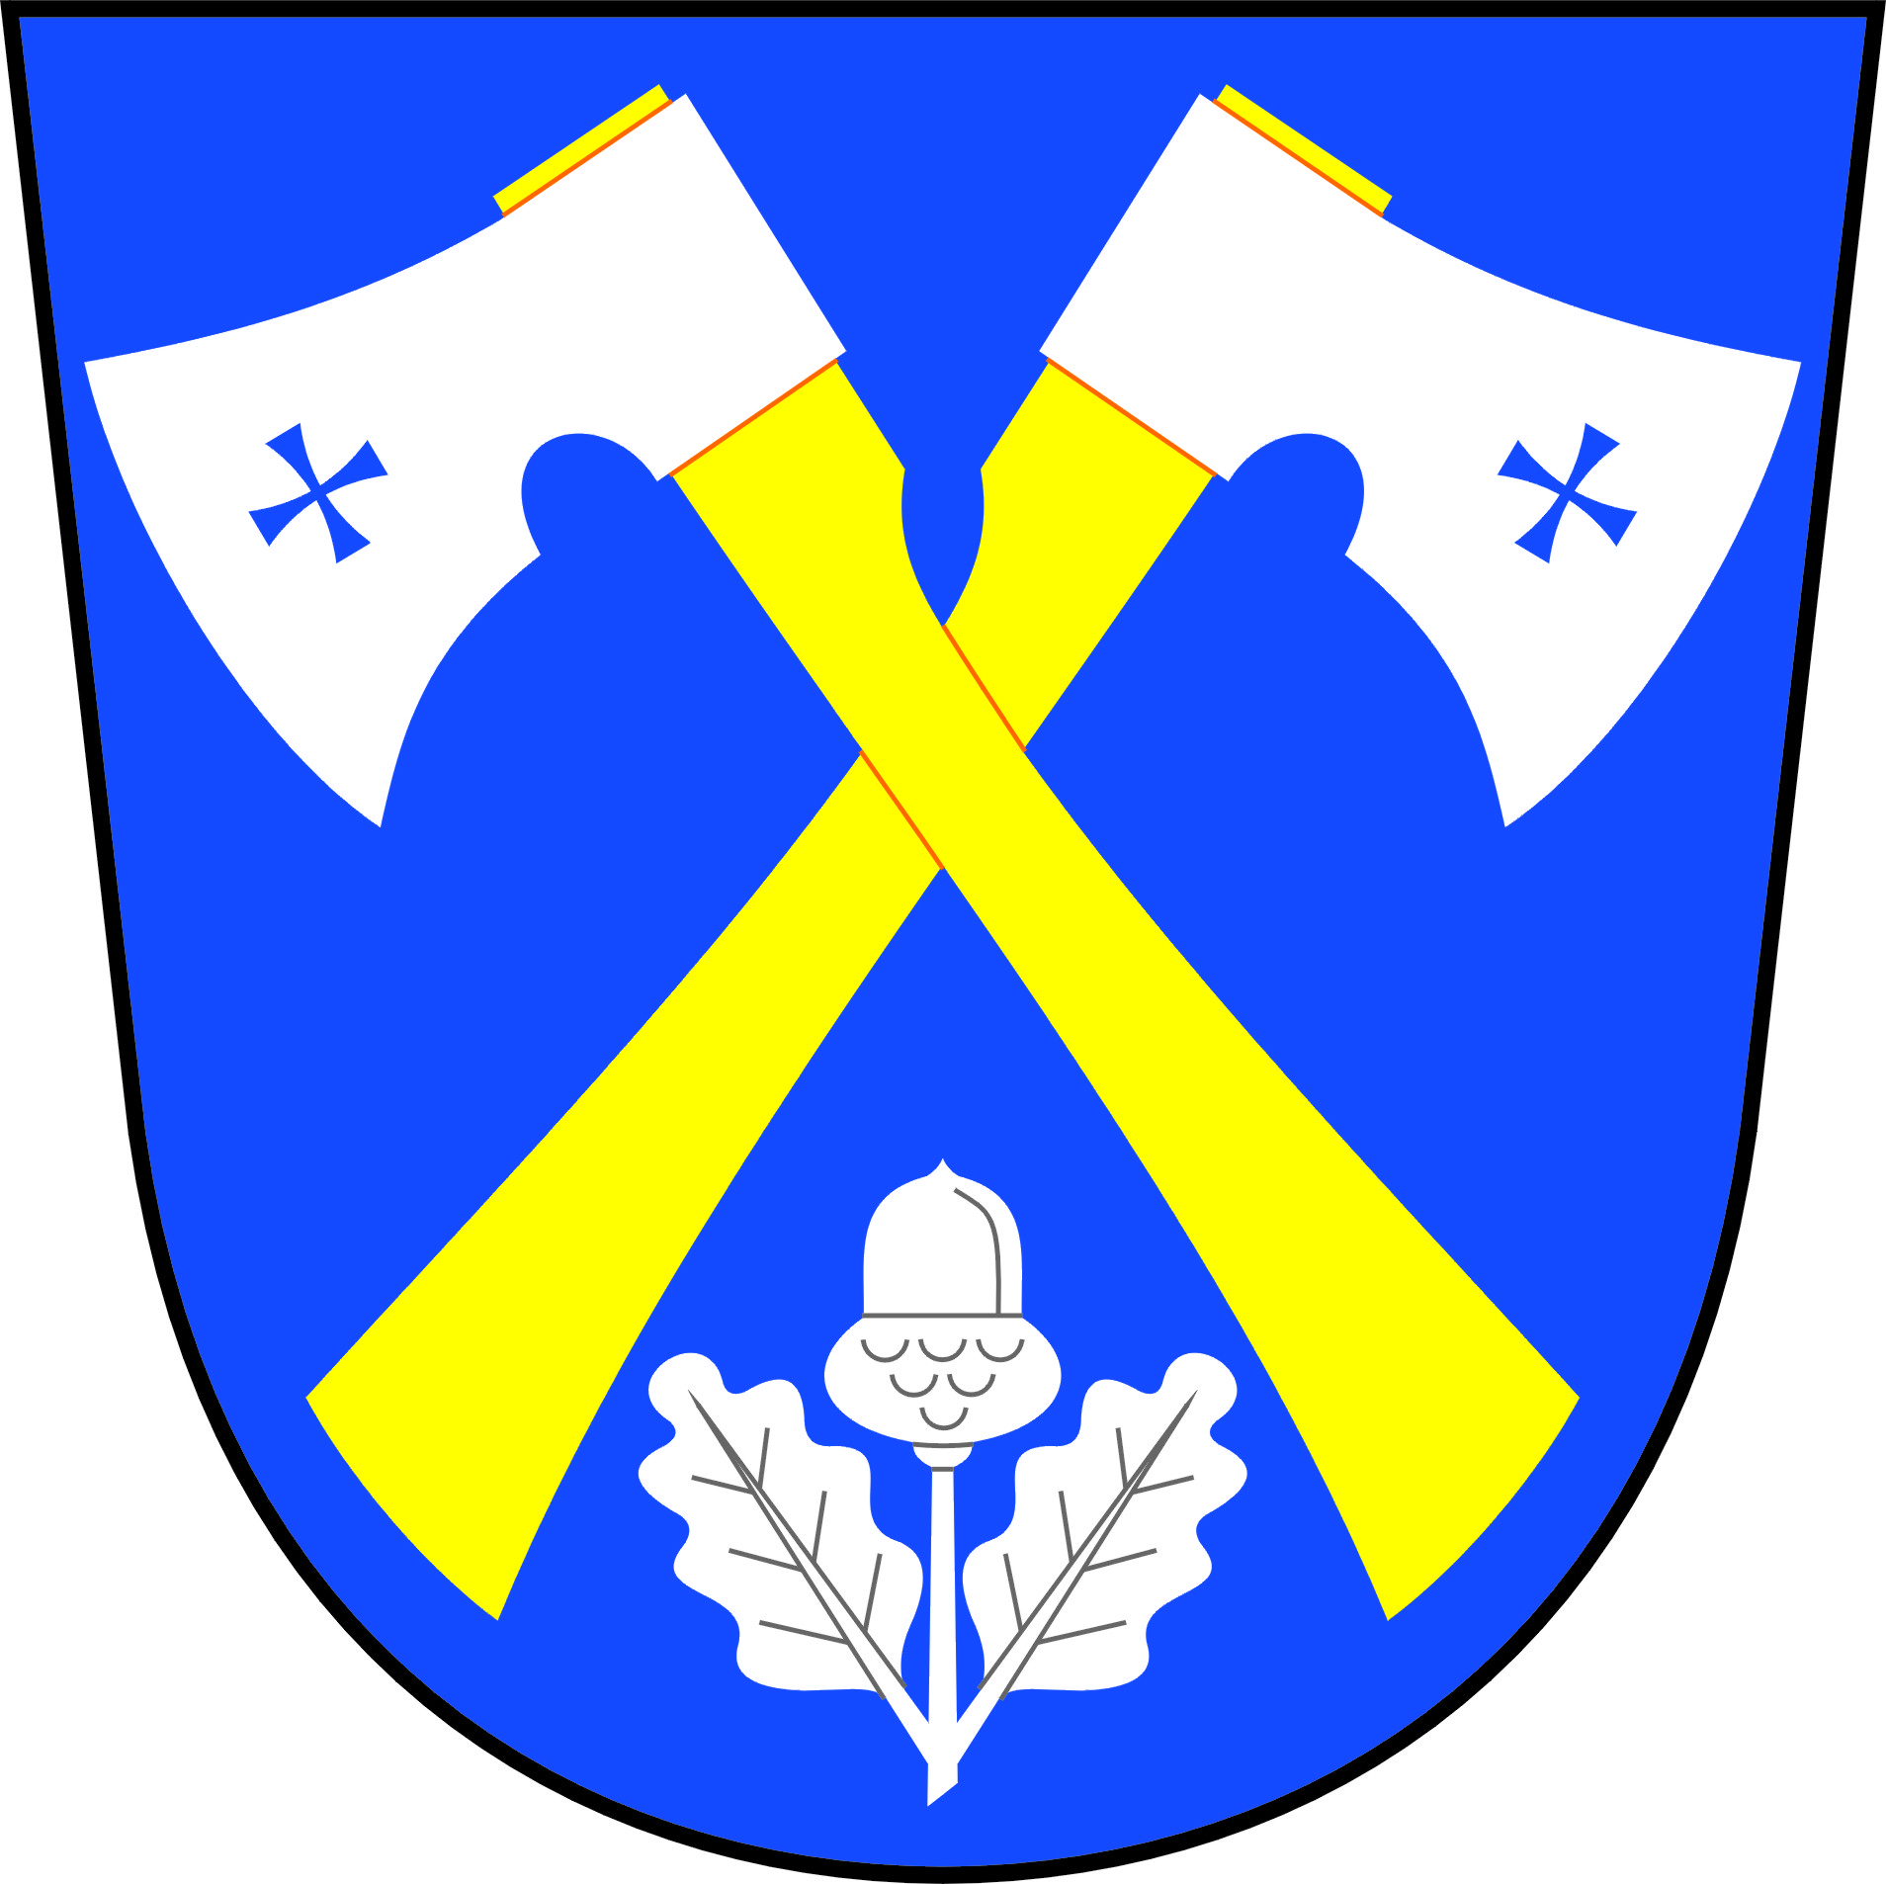

Oznámení
o počtu a sídle volebních okrsků pro volby
do Zastupitelstva Olomouckého kraje konané ve dnech 2. a 3. října 2020

Podle ustanovení § 15 odst. 1 písm. f) zákona č. 130/2000 Sb., o volbách do zastupitelstev krajů a o změně některých zákonů, ve znění pozdějších předpisů (dále jen „zákon“), a podle vyhlášky Ministerstva vnitra č. 152/2000 Sb., o provedení některých ustanovení zákona, ve znění pozdějších předpisů (dále jen „vyhláška“)

o z n a m u j i,

že volby do Zastupitelstva Olomouckého kraje v obci Budětsko a místních částí Slavíkov, Zavadilka se uskuteční v jednom volebním okrsku se sídlem v Budětsku č.p. 146.

V Budětsku 18. srpna 2020

Jiří Páleník
starosta obce

